主题一　夏商周时期:早期国家的产生与社会变革

**选择题**

1.《史记》记载:“禹於是遂即天子位,南面朝天下,国号曰夏后,姓姒(sì)氏。”材料反映的史实标志着(　　)

A.世袭制的确立 B.郡县制的确立

C.华夏族的形成 D.中国早期国家的产生

2.(2019黑龙江齐齐哈尔中考)据史载,禹年老时推荐伯益为继承人。禹的儿子启却举兵杀死伯益,继承了父亲的位置,开始了“家天下”的历史。材料所反映的是我国哪个王朝的事件(　　)

A.夏朝 B.商朝 C.西周 D.东周

3.(2019湖南衡阳中考)《孟子·告子》记载:“天子适诸侯曰巡狩,诸侯朝于天子曰述职。……一不朝,则贬其爵;再不朝,则削其地;三不朝,则六师移之。”该材料说明诸侯对周天子有什么义务(　　)

A.纳贡 B.朝觐

C.作战 D.分封

4.(2019广东中考)对下图所示秦国有关信息,理解正确的是(　　)

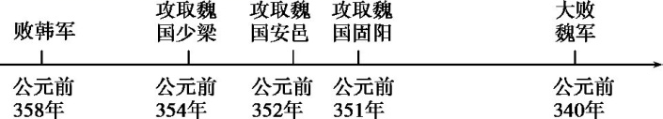

A.商鞅变法成效显著 B.分封制度基本瓦解

C.诸侯混战破坏经济 D.改革图强成为风潮

5.(2019山东青岛中考)“东周时期,王朝软弱无力,封建主相互混战不休,表面上是个多事的时期。不过,这也是一个社会经济发生根本变革,从而明确地、永久地决定中国发展进程的时期。”引发这一时期“社会经济发生根本变革”的主要原因是　(　　)

A.各国统治者实行变法改革

B.都江堰的修建

C.铁制工具和牛耕的使用并进一步推广

D.百家争鸣局面的出现

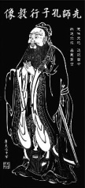6.(2019湖南长沙中考)右图是唐代吴道子所画的《先师孔子行教像》,该图像(　　)

A.是研究孔子讲学的直接证据

B.真实再现了孔子行教的场景

C.表达了后人对孔子的崇敬与缅怀

D.反映了唐代文化注重严谨慎行

7.(2019广东深圳中考)稷下学宫是战国时期具有代表性的学术平台,各家学派在此进行交流与论辩。稷下学宫体现的历史现象是(　　)

A.诸侯争霸 B.兼并战争

C.百家争鸣 D.统一思想

8.(2018安徽中考)王国维说:“自周之衰,文王、周公势力之瓦解也,国民之智力成熟于内,政治之纷乱乘之于外,上无统一之制度,下迫于社会之要求,于是诸子九流各创其学说。”他意在说明(　　)

A.分封制的崩溃 B.商鞅变法的作用

C.兼并战争的后果 D.百家争鸣的原因

9.“(武王)封功臣谋士……封弟叔鲜于管,弟叔度于蔡。”材料体现的是(　　)

A.周初分封 B.商鞅变法

C.秦设郡县 D.汉初分封

10.(2018山东青岛中考)黄仁宇在《中国大历史》中写道:“周代的诸侯,有王室的家属、商之子孙,和现有各部落国家的首长。他们按国之大小,理论上以五等面积,封为五级。这些诸侯各按封地距国王都城的距离而有不同的功能和义务。”材料不能说明(　　)

A.周朝实行分封制

B.分封对象包括亲属、殷商遗民等

C.分封制对后世产生深远影响

D.诸侯拥有不同的权力和义务

11.(2018湖南长沙中考)周朝分封的齐鲁两个诸侯国大致都在今山东境内,而山东简称“鲁”与以下各项中哪一项关系最密切(　　)

A.齐桓公“尊王攘夷”损害了周王的威信

B.齐国综合实力远远弱于鲁国

C.鲁国人老子及其学说对后世影响巨大

D.鲁国人孔子及其学说对中国传统文化影响深远

12.下列反映战国时期农业生产发展的是(　　)

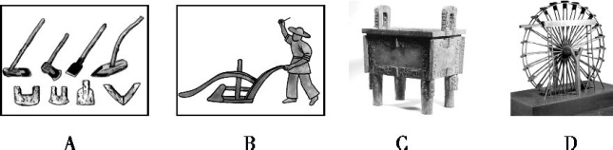

13.据《史记》载,商鞅治秦,集小都、乡、邑聚为县,置令、丞,凡三十一县。商鞅此举(　　)

A.促进军事力量的强大

B.加强了对地方的管辖

C.保护了世袭贵族的利益

D.加大了地方长官的权力

14.国家主席习近平在讲话中经常引经据典,展现了中国优秀传统文化里的东方智慧。2015年,他在浙江乌镇举行的第二届世界互联网大会上讲道:“天下兼相爱则治,交相恶则乱。”习近平主席引用的这一观点出自(　　)

A.老子 B.孔子

C.墨子 D.韩非

15.秦孝公即位时,秦国“兵弱”,而商鞅变法后,秦国人“勇于公战”。这是因为商鞅变法(　　)

A.奖励农耕 B.按军功授爵位

C.推行县制 D.抑制商业贸易

答案

1.D　 2.A　 3.B　 4.A　 5.C　 6.C　 7.C

9.A　 10.C　 11.D　12.A　 13.B　 14.C　 15.B